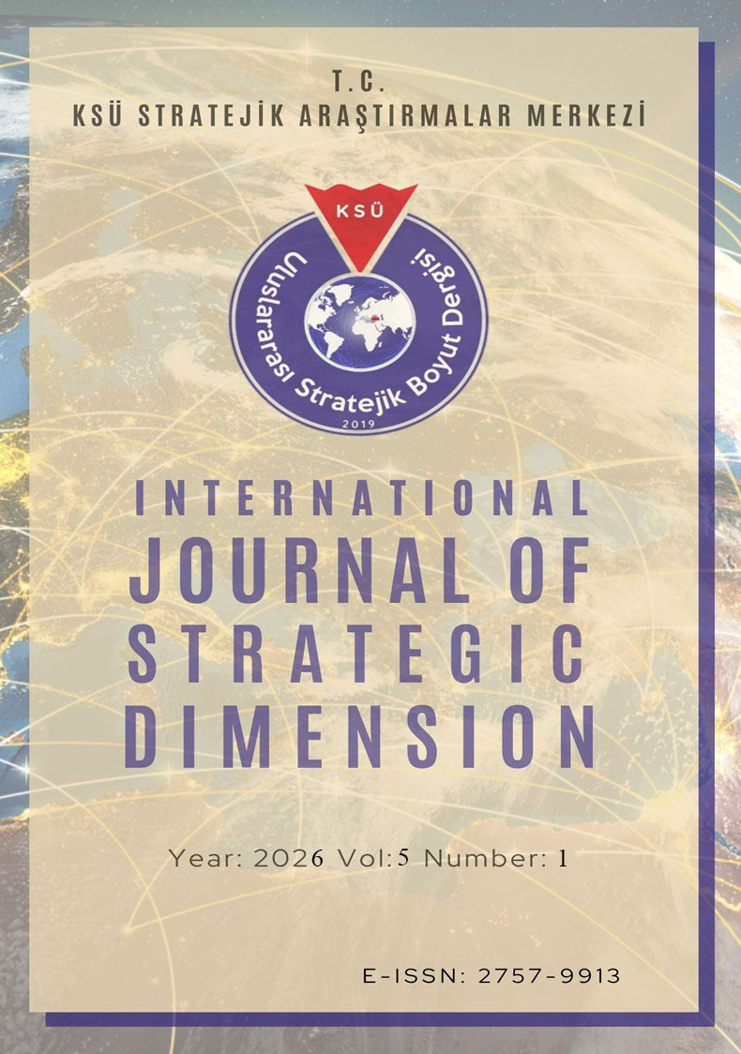

Uluslararası Stratejik Boyut Dergisi, Cilt 5, Sayı 1, 2026
International Journal of Strategic Dimension, Vol. 5, No. 1, 2026

e-ISSN: 2757-9913

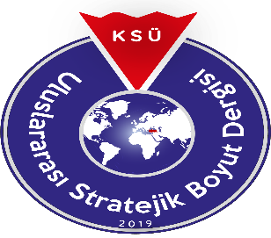

KAHRAMANMARAŞ SÜTÇÜ İMAM ÜNİVERSİTESİ
STRATEJİK ARAŞTIRMALAR MERKEZİ
ULUSLARARASI STRATEJİK BOYUT DERGİSİ

Kahramanmaraş Sütçü İmam University
Strategic Research Center
International Journal of Strategic Dimension

CİLT/Volume SAYI/No YIL/Year
5 1 2026

Yayınlanma Tarihi: 30.10.2025
ULUSLARARASI STRATEJİK BOYUT DERGİSİ
INTERNATIONAL JOURNAL OF STRATEGIC DIMENSION

Sahibi / Publisher
(Kahramanmaraş Sütçü İmam Üniversitesi Sosyal Bilimler Enstitüsü Adına)
(On Behalf of Kahramanmaraş Sütçü İmam University Social Sciences Institute)

Prof. Dr. İbrahim Taner OKUMUŞ (Rektör / Rector)

Baş Editör / Editor
Doç.Dr. İnci Fatma KURTULGAN

Editörler Kurulu/Editorial Board
Doç.Dr. İnci Fatma KURTULGAN
Prof. Dr. Burak TELLİ | Doç. Dr. Zümrüt Hatice ŞEKKELİ
Doç. Dr. Cuma SUNGUR  Doç. Dr. Hikmet DEMİRCİ  Dr. Öğr. Üyesi Aylin YARDIMCI | Doç.Dr. Meltem KILIÇ  Doç. Dr. Alper ŞAKALAR  Dr. Öğr. Üyesi Çetin ÇİLDİR  Dr. Öğr. Üyesi Elife KAYA
Dr. Öğr. Üyesi Tuğba KARABEKMEZ ERDEM  Dr. Öğr. Üyesi Murat KERKÜTLÜOĞLU | Dr. Öğr. Üyesi Fatmanur KAÇAR AŞÇI

Kahramanmaraş Sütçü İmam Üniversitesi Stratejik Araştırmalar Merkezi Uluslararası Stratejik Boyut Dergisi, Stratejik Temalı Sosyal, Beşeri ve İdari Bilimler, Eğitim Bilimleri, Fen Bilimleri, Filoloji, Güzel Sanatlar, Hukuk, İlahiyat, Mimarlık, Planlama ve Tasarım, Mühendislik, Sağlık Bilimleri, Ziraat, Orman ve Su Ürünleri, Spor Bilimleri temel alanı kapsamında olan “Türkçe” ve “İngilizce” bilimsel makalelere yer verildiği “hakemli” bir dergidir. Dergimiz Akademia Sosyal Bilimler İndeksi (ASOS İndex), Directory of Research Journal Indexing (DRJI), International Institute of Organized Research (I2OR), Advanced Sciences Index (ASI), ESJI Index Eurasian Scientific Journal Index ve Scientific Indexing Services (SIS) tarafından taranmaktadır. Dergimizde yayımlanan makalelerdeki her türlü sorumluluk yazarlara aittir. Dergi yılda iki kez yayımlanır.

ULUSLARARASI STRATEJİK BOYUT DERGİSİ
INTERNATIONAL JOURNAL OF STRATEGIC DIMENSION

DANIŞMA KURULU* / Advisory Board*
Prof. Dr. Adnan ÇELİK - Selçuk Üniversitesi
Prof. Dr. Bahar DEMİREL- Fırat Üniversitesi
Prof. Dr. Ekrem ERDEM- Erciyes Üniversitesi
Prof. Dr. Fikret BİRDİŞLİ - İnünü Üniversitesi
Prof. Dr. Hacı Mustafa PAKSOY - Gaziantep Üniversitesi
Prof. Dr. Himmet KARADAL-Bolu Abant İzzet Baysal Üniversitesi
Prof. Dr. İsmail AYDOĞAN - Kırıkkale Üniversitesi
Prof. Dr. Orhan KOCAGÖZ- University of Applied Sciences
Prof. Dr. Serdar YAVUZ-Fırat Üniversitesi
Prof. Dr. Serkan ADA- Karamanoğlu Mehmetbey Üniversitesi
Prof. Dr. Taner AKÇACI-Gaziantep Üniversitesi
Prof. Dr. Zeynep HATUNOĞLU- Tarsus Üniversitesi
Doç. Dr. Ahmet KAYA - Kahramanmaraş Sütçü İmam Üniversitesi
Doç.Dr. Akif KÖSE-Kahramanmaraş Sütçü İmam Üniversitesi
Doç.Dr. Nazmiye Ülkü PEKKAN- Tarsus Üniversitesi
Doç. Dr. Serkan ŞAHİN – Tarsus Üniversitesi
Dr. Öğr. Üyesi Türker Barış BULDUK – Adıyaman Üniversitesi

*: İsimler unvan ve alfabetik sıraya göre dizilmiştir

ULUSLARARASI STRATEJİK BOYUT DERGİSİ
INTERNATIONAL JOURNAL OF STRATEGIC DIMENSION

İngilizce Düzeltmen / English Redactor
Dr. Öğr. Üyesi Aylin YILDIRIM

Şekil ve Dizgi Sorumlusu
Dr. Öğr. Üyesi Çetin ÇİLDİR

Teknik Koordinatör
Dr. Öğr. Üyesi Çetin ÇİLDİR

Dergi Yazışma Adresi / Correspondence Adress :
Uluslararası Stratejik Boyut Dergisi
Yayın Kurul Başkanlığı
Stratejik Araştırmalar Merkezi Müdürlüğü

Avşar Yerleşkesi-Kahramanmaraş

 | Tel | 0 344 300 13 49
 | Faks | 0 344 280 18 40
 | E-mail | usadeditor@gmail.com.tr

Uluslararası Stratejik Boyut Dergisi, Cilt 5, Sayı 1, 2026
International Journal of Strategic Dimension, Vol. 5, No. 1, 2026

İÇİNDEKİLER/ CONTENTS
Araştırma Makaleleri/Research Articles | Sayfa
Yapay Zekâ Kaygisinin Çalişan Performansi Ve İş Güvencesizliği Üzerine Etkisi: Ampirik Bir Araştirma  The Effect Of Artificial Intelligence Anxiety On Employee Performance And Job Insecurity: An Empirical Research  Yüksel MAVİ, Salih YEŞİL, Ayşegül ÖZBAĞIŞ | 1-17
Uluslararasi Ticaret, Ekonomik Kalkinma ve Büyüme İlişkisi  International Trade, Economic Development and Growth Relationship  Soner ERDEM | 18-38

